110年5月6日院臺教字第1100010709號函核定

關鍵人才培育及延攬方案
(110-113年)

國家發展委員會
110 年 5月

目錄

壹、方案緣起.......................................................................1
貳、現況分析.......................................................................1
參、方案目標及策略架構.................................................7
肆、具體措施.......................................................................8
伍、預期效益.......................................................................25
陸、期程及經費 ....................................................................25
柒、管考機制.......................................................................26

壹、方案緣起
蔡總統於109年5月20日就職演說中，強調臺灣要成為全球經濟的關鍵力量，必須匯聚各方人才。除全力爭取國際上最頂尖的技術、研發及管理人才，讓臺灣產業的團隊能夠更加國際化，擁有全球競爭的視野和能力，臺灣更要與國際進一步接軌，將在雙語國家及數位領域上，培養更多的本土人才和菁英，讓產業有更強的國際競爭力。
此外，蔡總統於同年國慶演說進一步表示，要打造臺灣成為人才匯聚的重鎮，將持續深化改革吸引國際人才的環境及法制，並透過國際交流、產學合作及雙語國家政策，積極培育國內產業人才。
基此，本會奉行政院指示，規劃「關鍵人才培育及延攬戰略」，並提報109年10月15日行政院第3722次會議通過，蘇院長裁示：「後續請國發會繼續偕同相關部會完善攬才法規，在取得永久居留年限及租稅優惠等方面，再予檢討精進，創造更大誘因，並請各相關部會全力落實『培育本土數位人才』、『延攬國際關鍵人才』、『深化雙語能力』三大人才戰略，用人才驅動產業成長、促進經濟發展，請各部會繼續努力」。本會爰協同相關部會研擬「關鍵人才培育及延攬方案(110-113年)」(下稱本方案)。

貳、現況分析
面對全球數位轉型趨勢，數位科技已為驅動產業轉型升級關鍵，加上美中貿易戰與後Covid-19時期引發國際經濟板塊移動，帶動台商回台投資熱潮，且國際競才激烈，為掌握全球經濟契機，亟需積極培育及延攬國內外關鍵人才，並藉由強化英語力及國際視野，提升我國人才國際競爭力。

一、STEM相關專業人才短缺增加，亟待聚焦培育本土數位相關人才
隨著AI等新興數位技術發展，帶動產業數位轉型，未來對於STEM相關專業人才需求預料將持續增加。依據行政院主計總處事業人力僱用狀況調查結果，近年來我國工業與服務業專業人才短缺人數持續增加，已由105年之3.2萬人增為109年之4萬人(各年8月資料)。109年專業人才短缺已占全體短缺之17.8%，主要為資訊科技、科學、統計及工程等STEM領域相關職業，其人數為2.5萬人，占全體專業人才短缺之63.5%。
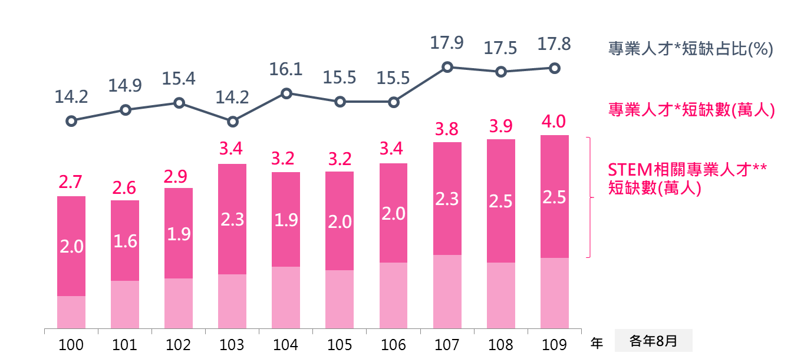
註：專業人才係指技能需求等級最高之職業，包括主管及經理人員(不含餐廳、零售及其他場所服務經理人員)及專業人員。
STEM領域包括自然科學、數學及統計、資訊通訊科技、工程、製造及營建等；STEM領域相關職業定義為對STEM技能/知識有重大需求之職業，本會採用104人力銀行104-106學年畢業生就業後3年就業狀況，以該職業就業者過半數為STEM領域畢業者，定義為STEM領域相關職業。
資料來源：行政院主計總處，事業人力僱用狀況調查(空缺概況)，100-109年。
圖1 我國專業人才(含STEM領域相關職業)短缺狀況
為充沛我國STEM相關領域人才，政府積極推動「精進資通訊數位人才培育策略(109-119年)」及「數位與特殊技術人才發展計畫(110-114年)」等相關政策。進一步檢視我國大專校院培育STEM領域學生情形，就讀STEM領域學生之占比，自106學年起逐步回升，惟因長期少子化趨勢影響，其人數仍持續減少。
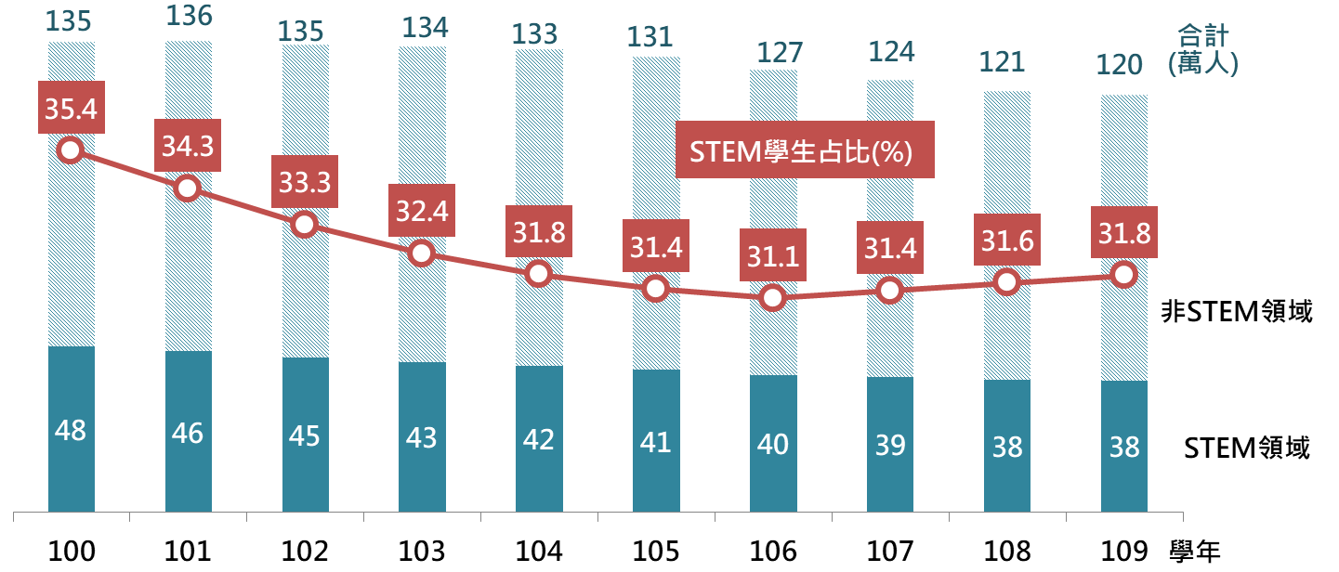
資料來源：教育部，各級學校基本資料，100-109學年。
圖2 我國大專校院STEM領域之學生人數及占比
在數位經濟發展下，我國對專業人才需求快速成長，尤以STEM相關領域人才為我國產業發展所需，故政府需持續鼓勵學生及在職者學習數位相關能力，更要支持產學界共同培育人才，以充沛本土數位人才，提升我國產業競爭力。
二、國際人才競逐及專業人才需求殷切，亟待積極延攬國際關鍵人才
少子化造成我國學生人數持續減少，致使產業所需之專業人才缺口不易立即補足，加以人才跨國移動與企業全球布局已成常態，世界各國莫不積極延攬國家發展所需的人才，以促進國家經濟創新轉型發展。為建構友善國際人才來臺工作及生活環境，107年2月政府實施「外國專業人才延攬及僱用法」(下稱外國人才專法)。
推動外國人才專法至今，已獲致相當成果，尤其是高階外國特定專業人才之延攬，「就業金卡」核發由第一年188張，隔年倍數增加358張(累計546張)，109年單年核發1,399張(累計1,945張)，為累計至108年底546張的2.6倍，截至110年1月底，核發張數更突破2,000張，成功吸引「矽谷臺灣幫」，以及全球資通訊、資安、生醫、航太等產業頂尖關鍵人才來臺(如圖3)。此外，外國專業人才有效聘僱情形，106年底為3萬927人次，109年底增至3萬9,522人次，成長27.8%(如圖4)，惟受限於我國產業發展、薪資條件等因素，我國外國專業人才數相對於新加坡、香港等亞鄰國家仍為低。
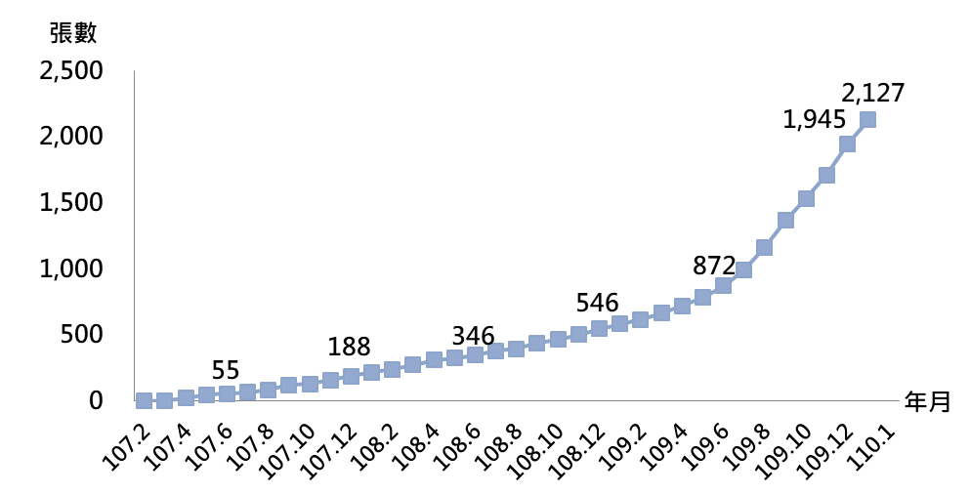資料來源：國家發展委員會統計。
圖3 就業金卡累計核發張數
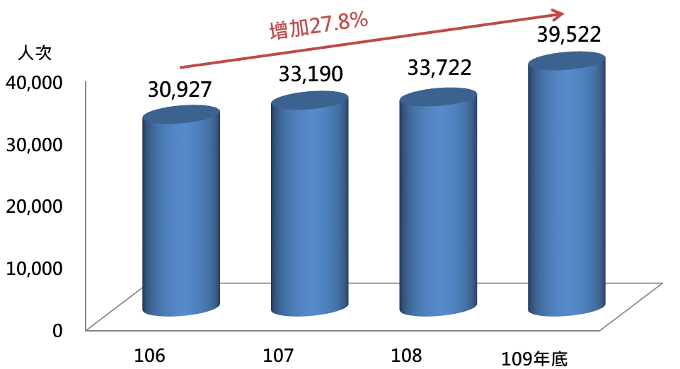
資料來源：勞動部勞動力發展署及教育部統計。
圖4 外國專業人員有效聘僱許可人次
考量現階段正值國家經濟發展與產業轉型的關鍵時刻，5+2及六大核心戰略產業人才需求孔急，加以後疫情時代全球產業供應鏈重組，亦牽動國際人才流動板塊的變動，提供臺灣延攬國際人才之有利契機，政府需掌握此機遇，強化國際關鍵人才延攬力道。
三、人才國際競爭力程度不足，亟待提升人才英語力及國際視野
面對全球化及國際化浪潮，擁有國際溝通能力與國際化視野，係提升國家競爭力之重要一環，目前英語為國際溝通最重要語言，如何提升國家人才英語能力，並開拓人才國際視野，為臺灣接軌國際的關鍵要素。
依據IMD世界人才排名報告(IMD World talent report)，我國在「人才準備度」相關項目評比結果(如表1)，「語言技能符合企業需求」部分，2016年至2019年皆排名於第40名上下，2020年則進步7名，為第33名；「經理人國際經驗」部分，近2年排名陸續進步，2020年進步2名，為第34名，顯示我國人才之語言技能及國際經驗雖已有改善，惟仍有進步空間。
表1 2016-2020年我國人才準備度國際溝通能力及國際經驗評比
(單位：名；國)
年 | 語言技能符合企業需求 |  | 經理人國際經驗 |  | 評比國家數
年 | 名次 | 與上一年比較 | 名次 | 與上一年比較 | 評比國家數
2016 | 39 | ↓1 | 42 | ↓6 | 61
2017 | 37 | ↑2 | 31 | ↑11 | 63
2018 | 38 | ↓1 | 44 | ↓13 | 63
2019 | 40 | ↓2 | 36 | ↑8 | 63
2020 | 33 | ↑7 | 34 | ↑2 | 63
資料來源：IMD世界人才排名報告，2016-2020年。
面對世界競逐人才趨勢，臺灣擁有優秀的人才實力，若要進一步走向國際，提升競爭力，擁有英語能力仍不可或缺，故政府除已於107年12月提出「2030雙語國家政策發展藍圖」，期以強化國民英語力，同時長期提供公費留學獎學金及推動學海計畫等措施，增加我國人才與國際接軌的機會，開拓國際視野外，亦須加強我國人才與國際人才交流，增進國際經驗，使我國人才更具國際競爭力。
綜上，面對後疫情時代全球經濟新局，為掌握全球產業鏈重組的契機，以及臺灣防疫有成國際能見度提升的機遇，我國亟需針對培育及延攬國內外菁英人才，研提推動策略及具體措施，藉由培育本土數位人才、延攬國際關鍵人才、深化人才雙語能力及國際視野，打造臺灣成為人才匯聚重鎮，以質精量足的關鍵人才，推動5+2及六大核心戰略產業等國家重點產業的創新發展，讓臺灣成為全球經濟的關鍵力量。
參、方案目標及策略架構
一、願景：打造臺灣成為人才匯聚重鎮
本方案規劃透過產、官、學、研間的合作機制，共同推動三大策略、8大面向及21項具體措施(如圖5)，以培育及延攬國家發展所需人才，讓臺灣產業團隊更具國際競爭力，實現總統打造臺灣成為人才匯聚重鎮之願景。
二、目標
(一)培育本土數位人才，厚植優質人力資本：加速培育產業數位轉型所需人才，打造數位競爭力，有效回應產業對數位科技人才殷切需求。
(二)延攬國際關鍵人才，打造人才匯集中心：全力開展及推動全球攬才及留才行動，匯聚全球各領域菁英，為我國產業注入轉型升級及國際化發展的新動力，打造臺灣成為全球經濟的關鍵力量。
(三)深化雙語能力及國際視野，增強人才競爭力：推動高等教育國際化，強化人才英語力，並增加參與國際交流機會，塑造具國際化思維之專業人才。
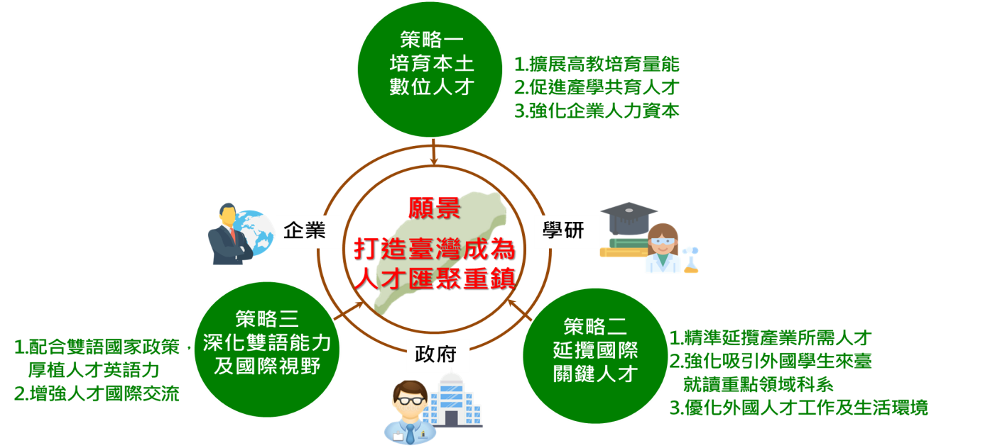
資料來源：國發會繪製。
圖5 「關鍵人才培育及延攬方案」策略架構

肆、具體措施
本方案由策略一「培育本土數位人才」、策略二「延攬國際關鍵人才」、策略三「深化雙語能力及國際視野」三大策略，規劃推動相關具體措施，綜整如下：
- 策略一、培育本土數位人才
從下列三大面向，提出8項具體措施、16項工作項目。
面向1.擴展高教培育量能。計有「漸進擴充STEM系所每年招生名額」、「放寬STEM系所生師比限制」、「擴增STEM系所師資及教學量能」及「鼓勵非資通訊系所開設跨領域數位科技微學程」共4項具體措施，由教育部辦理4項工作項目。
面向2.促進產學共育人才。計有「推動專法設立國家重點領域研究學院」及「強化重點產業人才培育」共2項具體措施，由教育部及科技部等2個部會主辦，偕同相關部會辦理8項工作項目。
面向3.強化企業人力資本。計有「精進職能基準應用，並強化數位人才能力鑑定」及「推動企業自主投入辦理員工訓練」共2項具體措施，由勞動部、經濟部及教育部等3個部會主辦，相關部會共同推動4項工作項目。
- 策略二、延攬國際關鍵人才
從下列三大面向，提出8項具體措施、19項工作項目。
面向1.精準延攬產業所需人才。計有「盤點重點產業國際關鍵人才需求，推動專案性攬才計畫」、「配合重點產業發展需求，強化延攬國際研究人才」及「優化國家攬才入口網及相關平台，打造國家品牌形象」共3項具體措施，由國發會、科技部、教育部及經濟部等4個部會主辦，偕同相關部會執行推動6項工作項目。
面向2.強化吸引外國學生來臺就讀重點領域科系。計有「針對重點領域科系，擴大招收新南向學生、港澳生、僑生及外國學生來臺就讀並增加誘因」及「擴大招收國際學生來臺就讀重點領域相關科系雙聯學制、產碩、產博專班」共2項具體措施，由教育部辦理5項工作項目。
面向3.優化外國人才工作及生活環境。計有「完善外國人來臺工作及居留法規架構」、「優化國際化新創生態，吸引新創人才來臺發展」及「針對海外人才來臺子女教育需求，建構充足及完善教育環境」共3項具體措施，由國發會、勞動部、經濟部、科技部及教育部等5個部會主辦，相關部會協助推動辦理8項工作項目。
- 策略三、深化雙語能力及國際視野
從下列兩大面向，提出5項具體措施、13項工作項目。
面向1.配合雙語國家政策，厚植人才英語力。計有「推動大學教學英語化，增進全英語授課」及「強化招攬英語系國家之教研人才」共2項具體措施，由教育部辦理3項工作項目。
面向2.增強人才國際交流。計有「鼓勵師生或高階人才赴海外參與研究、實習、培訓或攻讀學位，擴增相關補助/名額」、「推動學界及業界合作，規劃國際論壇或企業客製化講座等高階人才培訓交流」及「推動專業領域人才培訓及國際連結」共3項具體措施，由教育部、科技部、經濟部、金管會及衛福部等5個部會辦理10項工作項目。
在上揭具體措施下，各部會負責推動辦理之具體措施及工作項目分工表如表2。

表2 各部會推動之具體措施及工作項目分工表
面向 | 具體措施 | 工作項目 | 主(協)辦  機關
策略一、培育本土數位人才
1.  擴展  高教培育量能 | 1.1漸進擴充STEM系所每年招生名額 | 擴充STEM中資通訊、半導體、智慧科技(AI)、機械及資訊安全領域相關系所招生名額10-15% | 教育部
1.  擴展  高教培育量能 | 1.2放寬STEM系所生師比限制 | 專案放寬STEM領域系所生師比，納入教研質化指標，得不受現行生師比值限制 | 教育部
1.  擴展  高教培育量能 | 1.3擴增STEM系所師資及教學量能 | 專案擴增資安師資，並引導大專校院培養STEM領域人才 | 教育部
1.  擴展  高教培育量能 | 1.4鼓勵非資通訊系所開設跨領域數位科技微學程 | 納入高等教育深耕計畫關鍵績效指標，鼓勵各大專校院開設數位科技微學程 | 教育部
2.  促進  產學  共育  人才 | 2.1推動專法設立國家重點領域研究學院 | 推動「國家重點領域產學合作及人才培育創新條例」立法，並於立法通過後據以設立國家重點領域研究學院，由政府與企業共同⽀持⻑期運作經費，產官學共同培育高階科技人才 | 教育部  (國發基金)
2.  促進  產學  共育  人才 | 2.2強化重點產業人才培育 | (1)設立區域產業人才及技術培育基地 | 教育部
2.  促進  產學  共育  人才 | 2.2強化重點產業人才培育 | (2)推動重點產業高階人才培訓計畫 | 科技部
2.  促進  產學  共育  人才 | 2.2強化重點產業人才培育 | (3)推動生醫產業商品化人才培育計畫 | 科技部
2.  促進  產學  共育  人才 | 2.2強化重點產業人才培育 | (4)推動鼓勵企業參與培育博士研究生試辦計畫 | 科技部
2.  促進  產學  共育  人才 | 2.2強化重點產業人才培育 | (5)推動產學合作培育博士級研發人才計畫 | 教育部
2.  促進  產學  共育  人才 | 2.2強化重點產業人才培育 | (6)推動產業碩士專班計畫 | 教育部
2.  促進  產學  共育  人才 | 2.2強化重點產業人才培育 | (7)依企業需求設立分科專業人才專班 | 教育部
3.  強化  企業  人力  資本 | 3.1精進職能基準應用，並強化數位人才能力鑑定 | (1)協調整合數位人才職能基準，推動產業相關職能基準應用輔導措施，促進各界多元應用數位人才職能基準 | 勞動部  (各中央目的事業主管機關)
3.  強化  企業  人力  資本 | 3.1精進職能基準應用，並強化數位人才能力鑑定 | (2)推動企業自主投入培育iPAS數位實作人才，並優先予以聘用及加薪 | 經濟部
3.  強化  企業  人力  資本 | 3.1精進職能基準應用，並強化數位人才能力鑑定 | (3)配合經濟部推動數位產業相關iPAS鑑定，鼓勵技專校院建置術科考場 | 教育部
3.  強化  企業  人力  資本 | 3.2推動企業自主投入辦理員工訓練 | 推動補助企業辦理員工訓練計畫，鼓勵企業為員工規劃並辦理數位技能相關訓練課程 | 勞動部
策略二、延攬國際關鍵人才
1.  精準  延攬  產業  所需  人才 | 1.1盤點重點產業國際關鍵人才需求，推動專案性攬才計畫 | (1)針對5+2及六大核心戰略產業，每年辦理未來3年重點產業專業人才需求推估調查，盤點海外攬才需求 | 國發會  (相關部會)
1.  精準  延攬  產業  所需  人才 | 1.1盤點重點產業國際關鍵人才需求，推動專案性攬才計畫 | (2)統整協助各部會針對所需國際關鍵人才，推動全球攬才工作 | 國發會
1.  精準  延攬  產業  所需  人才 | 1.2配合重點產業發展需求，強化延攬國際研究人才 | (1)推動海外人才橋接方案 | 科技部
1.  精準  延攬  產業  所需  人才 | 1.2配合重點產業發展需求，強化延攬國際研究人才 | (2)推動玉山學者計畫，強化延攬國際關鍵教研人才 | 教育部
1.  精準  延攬  產業  所需  人才 | 1.3優化國家攬才入口網及相關平台，打造國家品牌形象 | (1)持續優化「Contact TAIWAN」網站，完善國家級攬才入口網功能 | 經濟部
1.  精準  延攬  產業  所需  人才 | 1.3優化國家攬才入口網及相關平台，打造國家品牌形象 | (2)成立「台灣就業金卡辦公室」，提供高階關鍵人才來臺工作到生活一條龍服務 | 國發會
2.  強化  吸引  外國  學生  來臺  就讀  重點  領域  科系 | 2.1針對重點領域科系，擴大招收新南向學生、港澳生、僑生及外國學生來臺就讀並增加誘因 | (1)推動「強化與東協及南亞國家合作交流計畫」，擴大招收國際學生就讀重點領域相關科系 | 教育部
2.  強化  吸引  外國  學生  來臺  就讀  重點  領域  科系 | 2.1針對重點領域科系，擴大招收新南向學生、港澳生、僑生及外國學生來臺就讀並增加誘因 | (2)推動「新南向及先進國家優秀外國青年學子來臺蹲點計畫」（TEEP@AsiaPlus） | 教育部
2.  強化  吸引  外國  學生  來臺  就讀  重點  領域  科系 | 2.2擴大招收國際學生來臺就讀重點領域相關科系雙聯學制、產碩、產博專班 | (1)鼓勵學校推動擴大辦理重點領域相關科系雙聯學制 | 教育部
2.  強化  吸引  外國  學生  來臺  就讀  重點  領域  科系 | 2.2擴大招收國際學生來臺就讀重點領域相關科系雙聯學制、產碩、產博專班 | (2)鼓勵大學校院延攬國際學生就讀重點領域相關科系之產業碩士專班 | 教育部
2.  強化  吸引  外國  學生  來臺  就讀  重點  領域  科系 | 2.2擴大招收國際學生來臺就讀重點領域相關科系雙聯學制、產碩、產博專班 | (3)針對重點領域推動「教育部補助大學校院產學合作培育博士級研發人才計畫」 | 教育部
3.  優化  外國  人才  工作  及生  活環  境 | 3.1完善外國人來臺工作及居留法規架構 | (1)推動「外國專業人才延攬及僱用法」修法作業 | 國發會  (內政部)  (外交部)  (財政部)  (教育部)  (法務部)  (經濟部)  (勞動部)  (衛福部)  (文化部)  (科技部)  (陸委會)  (金管會)
3.  優化  外國  人才  工作  及生  活環  境 | 3.1完善外國人來臺工作及居留法規架構 | (2)鬆綁六大核心戰略產業聘僱外國專業人才規定，免除其雇主聘僱外國人從事專門性或技術性工作，通案免除資本額或營業額之限制 | 勞動部  (國發會)  (經濟部)  (科技部)  (國防部)  (農委會)
3.  優化  外國  人才  工作  及生  活環  境 | 3.2優化國際化新創生態，吸引新創人才來臺發展 | (1)建置國際新創聚落，辦理國際創業交流活動及招募國際創業家或人才來臺 | 經濟部
3.  優化  外國  人才  工作  及生  活環  境 | 3.2優化國際化新創生態，吸引新創人才來臺發展 | (2)引進國際創新團隊，鏈結臺灣新創生態 | 經濟部
3.  優化  外國  人才  工作  及生  活環  境 | 3.2優化國際化新創生態，吸引新創人才來臺發展 | (3)營造國際科技青創基地，吸引國際團隊來臺發展 | 科技部
3.  優化  外國  人才  工作  及生  活環  境 | 3.2優化國際化新創生態，吸引新創人才來臺發展 | (4)協助新創人才申辦來臺之各項程序，以及提供後續生活之各項服務需求 | 國發會
3.  優化  外國  人才  工作  及生  活環  境 | 3.3針對海外人才來臺子女教育需求，建構充足及完善教育環境 | (1)檢討研議外籍人士子女在臺就學相關法規相關研修需求(外國學生來臺就學辦法、僑生回國就學及輔導辦法)及法規順利執行 | 教育部
3.  優化  外國  人才  工作  及生  活環  境 | 3.3針對海外人才來臺子女教育需求，建構充足及完善教育環境 | (2)持續增設雙語班(部)，滿足海外人才來臺子女教育需求 | 教育部
策略三、深化雙語能力及國際視野
1.  配合  雙語  國家策，  厚植  人才  英語  力 | 1.1推動大學教學英語化，增進全英語授課 | (1)設立雙語標竿學校 | 教育部
1.  配合  雙語  國家策，  厚植  人才  英語  力 | 1.1推動大學教學英語化，增進全英語授課 | (2)設立專業領域雙語標竿學院 | 教育部
1.  配合  雙語  國家策，  厚植  人才  英語  力 | 1.2強化招攬英語系國家之教研人才 | 加強延攬英語為母語之外國專業人才，額外增加新聘名額 | 教育部
2.  增強  人才  國際  交流 | 2.1鼓勵師生或高階人才赴海外參與研究、實習、培訓或攻讀學位，擴增相關補助/名額 | (1)擴增我國學生出國於核心戰略產業領域研修、實習或攻讀博(碩)士學位獎助額度 | 教育部
2.  增強  人才  國際  交流 | 2.1鼓勵師生或高階人才赴海外參與研究、實習、培訓或攻讀學位，擴增相關補助/名額 | (2)補助科學與技術人員國外短期研究 | 科技部
2.  增強  人才  國際  交流 | 2.1鼓勵師生或高階人才赴海外參與研究、實習、培訓或攻讀學位，擴增相關補助/名額 | (3)補助博士赴國外研究 | 科技部
2.  增強  人才  國際  交流 | 2.1鼓勵師生或高階人才赴海外參與研究、實習、培訓或攻讀學位，擴增相關補助/名額 | (4)辦理貿易小尖兵新興市場實習計畫 | 經濟部
2.  增強  人才  國際  交流 | 2.2推動學界及業界合作，規劃國際論壇或企業客製化講座等高階人才培訓交流 | (1)辦理科研產學交流活動 | 科技部
2.  增強  人才  國際  交流 | 2.2推動學界及業界合作，規劃國際論壇或企業客製化講座等高階人才培訓交流 | (2)補助辦理國際學術教育交流活動 | 教育部
2.  增強  人才  國際  交流 | 2.2推動學界及業界合作，規劃國際論壇或企業客製化講座等高階人才培訓交流 | (3)於高雄海洋科技產業創新專區計畫中，辦理離岸風電海事工程人才培訓 | 經濟部
2.  增強  人才  國際  交流 | 2.3推動專業領域人才培訓及國際連結 | (1)辦理國際企業經營班及產業英語人才班 | 經濟部
2.  增強  人才  國際  交流 | 2.3推動專業領域人才培訓及國際連結 | (2)規劃辦理英文金融專業訓練課程及國際研討會 | 金管會
2.  增強  人才  國際  交流 | 2.3推動專業領域人才培訓及國際連結 | (3)強化專科醫師專業領域之英語能力及職場競爭力 | 衛福部
一、策略一「培育本土數位人才」
因應AI、5G、物聯網及大數據等技術快速興起，以及後疫情時代全球經濟新局，未來許多型態的工作機會都亟需具備數位技能。為培育更多臺灣產業數位轉型所需本土人才，將透過擴增STEM師生名額與教學量能，以及開設跨領域數位科技微學程，擴展高教培育量能。其次，促進產學通力合作共育人才，推動專法設立國家重點領域研究學院，並強化重點產業人才培育。此外，透過精進職能基準應用、推動數位人才能力鑑定，以及鼓勵企業投資辦理員工數位技能訓練課程，強化企業人力資本。
1.擴展高教培育量能
1.1漸進擴充STEM系所每年招生名額(教育部)
針對大專校院資通訊、半導體、智慧科技(AI)、機械及資訊安全等STEM領域相關系所，漸進擴充每年招生名額10%至15%，擴增培育我國科技領域所需人才。
1.2放寬STEM系所生師比限制(教育部)
推動「專科以上學校總量發展規模及資源條件標準」修法作業，屬STEM領域相關院、所、系、科與學位學程者，其教研表現經專案審核通過者，得不受現行生師比值限制。
1.3擴增STEM系所師資及教學量能(教育部)
推動「臺灣資安卓越深耕-擴增資安師資計畫」，專案擴增資安領域師資；並透過「高等教育深耕計畫」引導大專校院培養STEM人才，逐年提升修讀STEM領域課程之學士班學生比率，強化專業能力。
1.4鼓勵非資通訊系所開設跨領域數位科技微學程(教育部)
鼓勵大專校院針對非資通訊系所學生，透過跨系所整合、跨院系所聯合、或訂為全校通識等方式開設「數位科技微學程」，培養學生以數位科技解決領域專業問題的核心能力，滿足企業對跨域數位技能的人才需求。
2.促進產學共育人才
2.1推動專法設立國家重點領域研究學院(教育部主辦、國發基金協辦)
推動「國家重點領域產學合作及人才培育創新條例」立法，並於立法通過後據以設立國家重點領域研究學院，由政府與企業共同⽀持⻑期運作經費，產官學共育高階科技人才。
2.2強化重點產業人才培育
(1)設立區域產業人才及技術培育基地(教育部)
對焦國家重點產業人才需求，透過補助大專校院購置符合產業需求之設備，鼓勵各校與法人或產企業攜手共同建置實驗室或基地，培育符應產業所需之專業技術人才。
(2)推動重點產業高階人才培訓計畫(科技部)
推動產學研合作，共同提供博士級人才實務訓練，協助博士級人才赴企業實習，並媒合就業，提升產業研發動能；同時補助成立半導體產學研發中心，吸引理工相關科系學生投入半導體領域研究，以因應半導體技術與職能需求發展趨勢。
(3)推動生醫產業商品化人才培育計畫(科技部)
推動「臺灣-史丹福醫療器材產品設計之人才培訓計畫」(STB)及「生醫與醫材轉譯加值人才培訓計畫」(SPARK Taiwan)，與國外生醫轉譯商化著名之大學或機構建立合作關係，選派人員赴海外受訓及建立在地化培育機制，為國內培育生醫跨域商品化人才。
(4)推動鼓勵企業參與培育博士研究生試辦計畫(科技部)
鼓勵企業挹注獎學金，吸引博士生參與符合產業研發需求之科技部研究計畫，充裕技術專業人力資源，以減少產學落差，並培植產業所需創新研發人才及跨領域人才。
(5)推動產學合作培育博士級研發人才計畫(教育部)
為協助大學校院提升博士培育學用合一，鼓勵學校依特色及區域重點產業，擇定優勢或重點產業研發領域，並透過務實型博士培育模式，建立論文研究由大學與產業共同指導，培育博士務實致用研發能力。
(6)推動產業碩士專班計畫(教育部)
鼓勵大學校院開設數位相關產業碩士專班，以產學合訓原則培育高階技術或創新及跨領域人才，每年分春、秋兩季辦理，由企業與學校共同支應計畫所需培訓經費，學生畢業後有義務至合作企業就業，企業則須聘用7成以上畢業生。
(7)依企業需求設立分科專業人才專班(教育部)
依半導體、機械、AI等相關企業需求協助培育技高畢業生成為企業正式員工，並至專班在職進修，與產業共育人才，兼顧學生就學就業需求。
3.強化企業人力資本
3.1精進職能基準應用，強化數位人才能力鑑定
(1)協調整合數位人才職能基準，並推動數位技能課程通過iCAP認證(勞動部主辦、各中央目的事業主管機關協辦)
透過彙收各部會發展及更新數位人才職能基準，協調整合數位人才職能基準，並運用「職能導向課程品質認證(iCAP)」機制，推動數位技能課程通過iCAP認證，以滿足各界數位職能應用所需人才。
(2)推動企業自主投入培育iPAS數位實作人才(經濟部)
推動數位人才iPAS能力鑑定認證培育機制，鼓勵企業提供實作/實務培育訓練計畫，並認同優先聘用及加薪結訓且通過認證者；另鏈結產學共同規劃實務數位教材/課程，以強化專業知能，擴大培育數位人才。
(3)配合數位人才iPAS能力鑑定推動，鼓勵技專校院建置術科考場 (教育部)
配合數位人才iPAS能力鑑定項目術科鑑定需求及期程，補助技專校院設置術科考場，每項考科每年辦理2-3場(初級、中級)能力鑑定，鼓勵學生報考鑑定。
3.2推動企業自主投入辦理員工訓練(勞動部)
推動「企業人力資源提升計畫」及「小型企業人力提升計畫」，鼓勵並補助企業自主投入辦理員工數位技能相關訓練課程，以提升員工數位能力，並強化企業整體競爭力。
二、策略二「延攬國際關鍵人才」
國際關鍵人才的延攬，可引入創新知識與國際觀，有助於國家數位轉型及產業升級發展。為爭取國際關鍵人才，除針對我國重點產業國際人才需求，推動專案性攬才計畫外，並將向下延伸延攬對象，強化吸引外國學生來臺就讀重點領域相關科系，俾後續銜接留臺工作，同時持續建構更便利及優質的外國人才來臺工作及生活相關法規與環境，打造國家攬才品牌，提升外籍優秀人才來臺及留臺的意願，充裕我國人才庫。
1.精準延攬產業所需人才
1.1盤點重點產業國際關鍵人才需求，推動專案性攬才計畫
(1)針對國家重點產業，盤點國際人才延攬需求(國發會主辦、相關部會協辦)
針對5+2及六大核心戰略產業，每年辦理未來3年重點產業專業人才需求推估調查，盤點我國海外攬才之需求。
(2)統整協助推動各部會攬才(國發會)
針對我國所需國際關鍵人才，繪製關鍵人才全球分布地圖，精準進行全球攬才及國際行銷，並建置國際人才延攬網絡及海外人才資料庫。
1.2配合重點產業發展需求，強化延攬國際研究人才
(1)推動海外人才橋接方案(科技部)
針對重點產業前瞻科研領域之高階海外人才，延攬返/來臺貢獻所學，滿足臺灣產學研各界對前瞻科研領域人才需求。
(2)推動玉山學者計畫(教育部)
聚焦延攬近5年於專業領域表現卓越、曾服務於國際一流學術研究機關(構)或任職知名公司10年以上、具產業關鍵核心技術或在業界有重要研發貢獻之國際關鍵教研人才。
1.3優化國家攬才入口網及相關平台，打造國家品牌形象
(1)持續優化「Contact TAIWAN」網站(經濟部)
廣宣我國工作及生活環境，善用國內外媒體行銷目標人才，並強化專人攬才諮詢服務，建置完整專案服務之標準作業程序。
(2)成立「台灣就業金卡辦公室」，提供高階關鍵人才來臺工作到生活一條龍服務(國發會)
針對高階關鍵人才，建置一站式資訊網，並提供渠等來臺前諮詢及申辦就業金卡服務，並建立專案問題解決機制。
2.強化吸引外國學生來臺就讀重點領域科系
2.1針對重點領域科系，擴大招收新南向學生、港澳生、僑生及外國學生來臺就讀並增加誘因(教育部)
(1)推動「強化與東協及南亞國家合作交流計畫」(教育部)
針對重點產業所需之人才，開設碩士班、博士班，或採與當地國學研機構共同開設專班，積極招收國際學生就讀；並研議透過G2G合作管道辦理，以及增加誘因。
(2)推動「新南向及先進國家優秀外國青年學子來臺蹲點計畫」(教育部)
針對5+2產業創新計畫，鼓勵新南向及先進國家優秀外國青年學子來臺進行專題研究或產學合作實習及華語研習、文化活動。
2.2擴大招收國際學生來臺就讀重點領域相關科系雙聯學制、產碩、產博專班
(1)鼓勵學校擴大辦理重點領域相關科系雙聯學制(教育部)
針對重點領域相關科系，鼓勵大學院校擴招外國學生，來臺就讀雙聯學制。
(2)鼓勵大學校院延攬國際學生就讀重點領域相關科系之產業碩士專班(教育部)
加強延攬國際學生，來臺就讀大學校院所開設的重點領域相關科系之產業碩士專班。
(3)針對重點領域推動「教育部補助大學校院產學合作培育博士級研發人才計畫」(教育部)
針對重點領域，以務實型博士培育模式，提升博士務實致用研發能力，並提供每人每年20萬元獎學金，強化招收外國學生就讀重點領域科系產博專班。
3.優化外國人才工作及生活環境
3.1完善外國人來臺工作及居留法規架構
(1)推動「外國專業人才延攬及僱用法」修法作業(國發會主辦、內政部等12個部會協辦)
進一步放寬外國專業人才來臺工作、居留及其依親相關規定，並優化渠等在臺之社會保障等。
(2)鬆綁六大核心戰略產業之雇主聘僱外國專業人才規定(勞動部主辦、國發會等5個部會協辦)
針對六大核心戰略產業之雇主聘僱外國人從事專門性或技術性工作，通案免除該雇主之資本額或營業額限制。
3.2優化國際化新創生態，吸引新創人才來臺發展
(1)建置國際新創聚落，辦理國際創業交流活動及招募國際創業家或人才來臺(經濟部)
設立國際新創聚落，辦理國際交流活動，並提供單一窗口服務，同時強化宣傳我國新創環境形象。
(2)引進國際創新團隊(經濟部)
逐年增加延攬國際創新團隊來臺隊數，鏈結臺灣新創生態，促進渠等在臺發展。
(3)營造國際科技青創基地，吸引國際團隊來臺發展(科技部)
透過TTA加速器，輔導海外科技新創團隊來臺發展新創事業，促進我國新創蓬勃發展。
(4)協助新創人才申辦來臺程序及提供生活服務需求(國發會)
逐年提升提供新創人才來臺進行新創事業之各項行政程序及在臺生活相關需求之諮詢服務件數。
3.3針對海外人才來臺子女教育需求，建構充足及完善教育環境
(1)檢討鬆綁外籍人士子女在臺就學相關法規(教育部)
檢討研議外籍人士子女在臺就學相關法規相關研修需求，包括外國學生來臺就學辦法、僑生回國就學及輔導辦法，以及促進相關法規順利執行。
(2)持續增設雙語班(部)，滿足海外人才來臺子女教育需求(教育部)
盤點海外人才來臺子女教育需求，新增或擴編各類雙語班(部)，並建立單一窗口服務，協助海外人才解決其子女在臺教育問題。
三、策略三「深化雙語能力及國際視野」
在全球化及人才競逐的時代，擁有國際溝通能力及國際視野，乃提升競爭力之重要關鍵。為提升我國人才國際競爭力，將透過高等教育雙語化等措施，強化雙語專業人才，建立英語溝通環境及習慣。此外，為加強人才國際交流，將持續推動多元獎補助機制，鼓勵學生、教師或高階人才赴海外機構研習或取得學位，使本土人才養成國際化思維，並累積專業工作之國際經驗。
1.配合雙語國家政策，厚植人才英語力
1.1推動大學教學英語化，增進全英語授課
(1)設立雙語標竿學校(教育部)
輔導重點大專校院轉型為雙語標竿學校，從招生、課程、師資、環境及行政等各面向建立雙語標竿學校典範，提升使用英文撰擬研究報告及授課之比率，並透過增聘師資、各項軟硬體設施設備補助，建構全英語專業領域環境。
(2)設立專業領域雙語標竿學院(教育部)
鼓勵大專校院成立專業領域雙語標竿學院，針對需結合英語推動涉外事務及國際交流之專業領域，如金融、法律、建築、經貿談判、專利智財、半導體產學合作以及公共衛生等系所參與，提升使用英文撰擬研究報告及授課之比率，並將增聘師資、強化各項軟硬體設施設備補助。
1.2強化招攬英語系國家之教研人才(教育部)
透過彈性薪資、玉山學者計畫，以國際薪資待遇，額外增加新聘名額，延攬英語為母語之外國教師及研究人員，並強化學校專業領域之英語教學、研究等面向，引導學校營造全英語教學環境，另結合華語文中心作為雙語標竿學校及標竿學院之協同人力資源。
2.增強人才國際交流
2.1鼓勵師生或高階人才赴海外參與研究、實習、培訓或攻讀學位，擴增相關補助/名額
(1)擴增我國學生出國於核心戰略產業領域研修、實習或攻讀博(碩)士學位獎助額度(教育部)
增加公費留學考試選送赴英語系國家攻讀核心戰略產業領域錄取名額，並擴增優秀大專校院學生至英語系國家學校修讀學分或於企業機構進行職場實習之補助名額，擴大具發展潛力之學子交流機會。
(2)補助科學與技術人員國外短期研究(科技部)
為提升科技研究發展能力，以及加強國際雙邊科技合作與人才交流，補助科學與技術人員赴國外機構從事專題研究或研習特定學科、技術等短期研究。
(3)補助博士赴國外研究(科技部)
為培育科技發展所需人才，鼓勵博士生及博士後取得國際研究經驗，提供博士生及博士後赴國外短期研究之補助，建立雙向交流模式。
(4)辦理貿易小尖兵新興市場實習計畫(經濟部)
提供獎助金鼓勵大學校院選送國際貿易及含商管學群相關科系學生赴國外實習(因疫情影響，110年將以遠距實習方式辦理)，以培養熟悉新興市場、具國際貿易實務經驗且瞭解跨國企業管理之人才。
2.2推動學界及業界合作，規劃國際論壇或企業客製化講座等高階人才培訓交流
(1)辦理科研產學交流活動(科技部)
參考國際標竿作法，推動科研產業化平台，強化學界科研成果與產業鏈結，並藉由實體或線上方式，辦理產學交流活動或論壇等，促進產學合作，培育產業所需高階研發人才。
(2)補助辦理國際學術教育交流活動(教育部)
對於國內外各級學校、學術機構、民間團體所辦理之各領域國際交流性質活動，如研討會、論壇、工作坊等提供相關補助，增進交流互動，並提升國際形象及能見度。
(3)辦理離岸風電海事工程人才培訓(經濟部)
於高雄海洋科技產業創新專區計畫中，與國外訓練機構共同合作，培訓離岸風電海事工程相關人才，創造綠領人才價值，促進人力供給在地化，提升海事工程水準，並支援離岸風電海事工程產業發展。
2.3推動專業領域人才培訓及國際連結
(1)辦理國際企業經營班及產業英語人才班(經濟部)
為培養能於海外獨立作業之國際業務行銷人才，辦理長期課程，針對學員施以一年期至二年期全天候密集商用英語訓練。另為培訓六大核心戰略產業人才英語能力，規劃與各產業公協會及相關單位合作，搭配產業專業技術知識開辦生技醫材、智慧機械、數位資訊、綠色產業及再生能源等英語在職培訓課程，以培養產業國際人才。
(2)規劃辦理英文金融專業訓練課程及國際研討會(金管會)
鼓勵金融機構提升員工英語力，並增進專業人士參與，結合相關周邊單位，如金融研訓院、證券暨期貨市場發展基金會及保險事業發展中心等，辦理英文財經或國際金融等相關課程或國際研討會，提升從業人員專業能力。
(3)強化專科醫師專業領域之英語能力及職場競爭力(衛福部)
鼓勵醫師於專科領域國際醫學雜誌發表論文，並辦理學術研討會，邀請國家專家學者參與，以增進專業社群知識交流。

伍、預期效益
一、充裕我國產業所需國內外菁英人才，以驅動產業成長，促進經濟發展，提升國家整體競爭力。
二、擴增高教培育數位人才的質與量、鍵結產學資源共育數位經濟發展所需專業人才，並引導企業投資人才培訓，強化國人數位技能，創造競爭優勢及就業機會，驅動產業數位轉型。
三、讓我國所需要的國際人才進得來、留得住，滿足我國重點產業發展所需國際關鍵人才，有助推動產業升級轉型，加大企業投資力道，進一步促進就業機會及經濟持續成長。
四、增進專業人才雙語能力，強化與世界接軌，締造國際化環境，並支持具發展潛力之人才於海外學習，再將交流經驗回饋至國內，以提升我國人才競爭力。

陸、期程及經費
一、期程：110年至113年，共計4年。
二、經費：由相關部會編列預算經費，並結合大專校院、企業及相關單位資源共同支應。
表3 關鍵人才培育及延攬方案各年經費概算
(單位：百萬元)
年  策略 | 110 | 111 | 112 | 113 | 小計
一、培育本土數位人才 | 712 | 851 | 721 | 747 | 3,031
二、延攬國際關鍵人才 | 323 | 287 | 266 | 270 | 1,146
三、深化雙語能力及國際視野 | 847 | 951 | 1,170 | 1,200 | 4,168
小計 | 1,882 | 2,089 | 2,157 | 2,217 | 8,345
註：1.本表僅計算相關部會提列部分。
2.策略三第一面向之經費係依據「2030雙語國家政策(110至113年)」相關內容編列。
3.部分經費以學年度編列，或採跨年度執行。

柒、管考機制
一、各主(協)辦機關依據本方案工作項目分工表辦理，推動初期以季管考為原則，評估執行成效，並適時滾動檢討調整或納入相關新增政策。
二、就人才議題，不定期召開人才專案會議，協調各部會解決人才問題，以強化人才培育及延攬工作

